РАБОТА С «ОГОНЬКОМ»

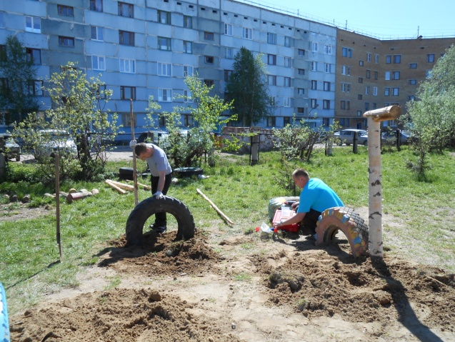
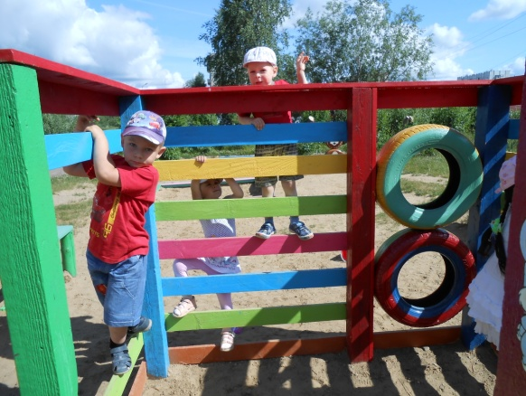
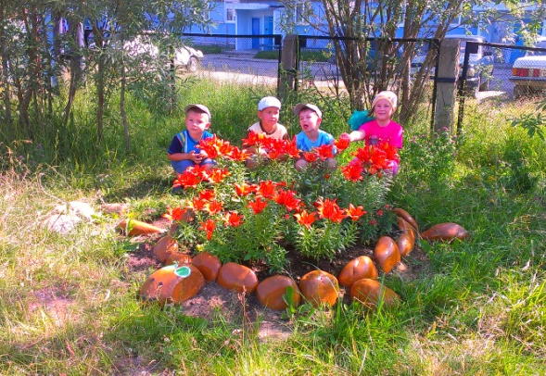
Весной 2013 года был объявлен конкурс между детскими садами города на лучший участок. Нашими педагогами было принято решение оформить участки своих групп и привлечь к этому родителей воспитанников. Срок определили до 1 августа. Мы, воспитатели Дорошенко А. И. и Иванова Е. В., провели родительское собрание в группе, составили план территории. Родители наших детей охотно откликнулись на предложение об оформлении участка, было множество разных идей. В ходе планируемых мероприятий произошло объединение с соседней по площадке группой (воспитатели Докукина Т. И. и Лосева Н. А.). Воспитатели и родители на протяжении 2-х месяцев трудились и в выходные, и вечерами после работы. Родители доставляли различные материалы - доски, шины, гвозди и саморезы, краску, приносили из дома инструменты. Трудились с энтузиазмом и «огоньком». Дело спорилось в наших руках. У нас получились эстетичные, интересные и увлекательные для детей участки. Детям теперь есть, где развивать свои способности в лазанье, прыжках, ползанье и т. д. Есть, где присесть и отдохнуть - замечательный стол и лавочка, красивый и удобный паровозик из брёвен, украсили наш участок. Украшают участок клумбы, одна из которых сделана в виде тележки с осликом.
Активное участие приняли семьи Порошиных; Бочкарёвых, Гринкиных, Кислухиных, Минчак , Носовых, Пученкиных.

